ЛГСК-11.62 |  | Канатная пирамида "Бернини"
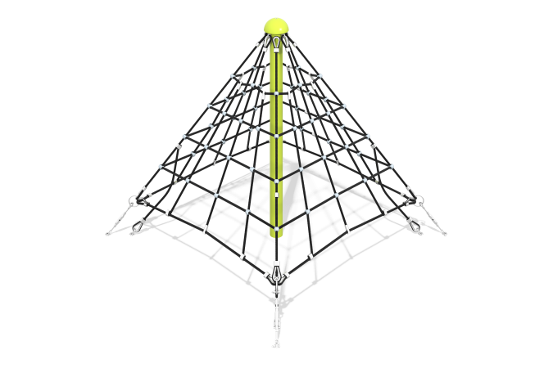

Размеры, мм: | 2800x2800x1800 | Вес, кг: | 132
Характеристики материалов
Материалы: металл, канат.
Комплектация: опорнный столб– 1 шт., канатная сетка – 1шт., комплект крепежа – 1 шт.
Опорный столб из трубы диаметром 108 мм с порошковым покрытием. Оголовок столба из стальной полусферы с порошковым покрытием. Сеть из армированного шестипрядного каната диаметром 16 мм. Кресто-образные соединения каната из полиамида ПА6, обжимные гильзы из алюминиевого сплава.В оборудование используется крепеж из нержавеющей стали.
Выступающие части резьбовых соединений и открытые части труб закрыты пластиковыми заглушками
Покрытие элементов: металл - порошковый цинкогрунт, порошковая краска.

